**Veggie** Revenge

**Game Design Document**Documento de diseño de videojuegos cuyo objetivo es ser un documento vivo con contenido altamente descriptivo acerca del funcionamiento y mecánica del juego.



Contenido

Visión general del juego 3

Concepto principal del juego 3

Sinopsis 4

Objetivo principal del juego 4

Reglas del juego 4

Estructura del juego 4

Gameplay 5

Game Camera 6

#### Equipo desarrollador del juego

PRODUCTOR

DISEÑADORES

SISTEMAS

PROGRAMADORES

ARTISTAS TÉCNICOS

ATISTAS DE SONIDO

PROBADORES

# Visión general del juego

**Título**: Veggies revenge

**Plataforma**: PC Jugador local

**Género**: 3D survival horror Clasificación: (10+) ESRB

**Público objetivo**: Jugador casual (Edades entre 12 - 99)

**Fecha de lanzamiento:** Pendiente, 2024

Veggies revenge es un juego en tercera persona de tipo arcade en 3D ambientado en una zona rural de estados unidos donde los vegetales y hortalizas han tomado vida debido a una invasión alienígena y se comportan de manera agresiva en contra a los humanos y animales.

El jugador principal, un granjero, deberá sobrevivir aniquilando a los vegetales y hortalizas y conseguir liberar al pequeño pueblo de la invasión alienígena y así devolver a los vegetales a su estado natural.

El juego se organizará siguiendo una estructura de misiones que dividida cada una en un mapa que tendrá un punto de entrada y otro de salida, marcados en el mapa, aunque no serán lineales y el jugador podrá moverse a través de ellos libremente la misión acabará cuando alcance la salida aunque este tipo de organización permitirá añadir misiones secundarias o premios opcionales.

Para eliminar a los vegetales se utilizarán diferentes tipos de armas que irán desde herramientas propias del campo hasta pistolas o escopetas.

Los enemigos serán todo tipo de hortalizas siguiendo una estética similar a la de la “*Attack of the Killer Tomatoes*” [[1]](https://en.wikipedia.org/wiki/Attack_of_the_Killer_Tomatoes#cite_note-20) debiéndose enfrentar a tomates, zanahorias, pepinos, o calabazas.

# Concepto principal del juego

Veggies revenge sitúa al jugador en su pueblo natal, un pequeño poblado de la américa profunda dedicado a la agricultura y a la ganadería.

La ambientación está pensada en una zona de Texas, Luisiana o Arkansas, zonas en las que los supuestos avistamientos alienígenas son muy comunes entre su población.  
El jugador será aparentemente el único ser humano de la zona y será atacado por verduras y hortalizas que se comportan de forma violenta contra los humanos tratando, que además han aumentado de tamaño y quieren devorarlos como si fueran zombis.  
  
Al tratarse de una zona de granjas el jugador se moverá por mapas ambientados en esta temática, teniendo que recorrer campos de trigo, caminos polvorientos con la luz tenue de la iluminación rural y la luna.

Sólo al final del juego deberá enfrentarse a los alienígenas para expulsarlos gracias a las armas que ha ido recogiendo al final de cada una de las misiones.

# Sinopsis

El jugador, [nombre pendiente de definir] se despierta al atardecer después de una borrachera en el porche de su granja y decide ir al bar del pueblo, intenta arrancar la furgoneta pickup pero no funciona ya que al llegar antes la golpeó así que decide ir caminando.

Durante los primeros pasos de su paseo las verduras de su granja ya se abalanzan sobre él y debe defenderse, decide continuar su camino hacia el bar para intentar encontrar el resto de sus conocidos y amigos para intentar entender qué ocurre.

# Objetivo principal del juego

El objetivo del juego es superar los diferentes mapas y sobrevivir al ataque de las verduras asesinas, además de ir recuperando en cada una de las misiones las armas necesarias para enfrentarse en la fase final a los alienígenas y liberar a su pueblo de las verduras.

# Reglas del juego

El juego está enmarcado en un entorno cerrado con varios mapas que tienen un principio y un final definido aunque el jugador puede moverse libremente y utilizando la ruta o camino que prefiera el nivel llegará a su fin cuando llegue al punto final de salida sin existir límite de tiempo.

El juego también finalizará cuando el jugador pierda al completo toda la barra de vida. Durante el juego podrá utilizar diferentes ítems que le permitirán recuperar total o parcialmente la vida.

Existirán diferentes armas con diferentes características que el jugador podrá utilizar [pendientes de definir y diseñar] con diferente rango de acción y de daño que afectarán de manera diferente a cada uno de los enemigos.

Los enemigos no reaparecerán a medida que se recorra el nivel, es decir que si el jugador recorre una zona y elimina a todos los enemigos y retrocede sobre sus pasos no volverán a aparecer de nuevo.

# Estructura del juego

# Gameplay

Controles (PC)

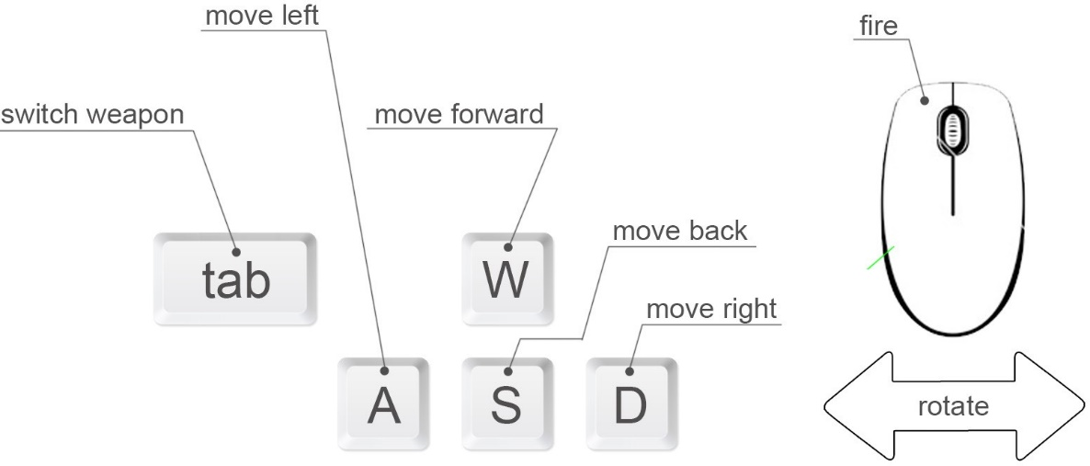

Controles (Mobile)

With touch control, the Player will use two fingers to move the character, aim, and attack. The first finger that presses the screen will move the character, while the second finger that presses the screen will make the Player attack (i.e. fire/shoot) in that direction.

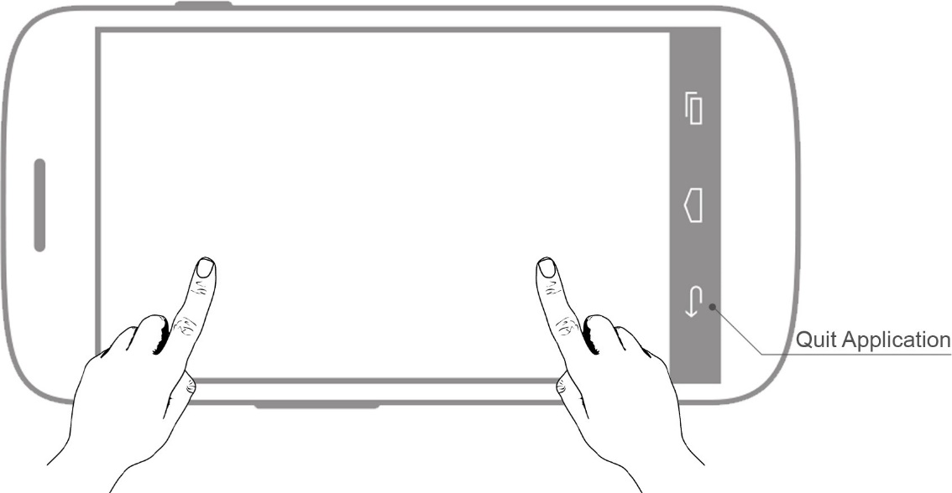

## Camara del juego

When the game starts, the camera will focus on the two characters the Player can choose from. The camera will remain still while the Player chooses a character to play with.

After the selection is made, the camera will turn 180 degrees and will continue following him/ her from a fixed point of view. The camera will not rotate with the Player’s movement.

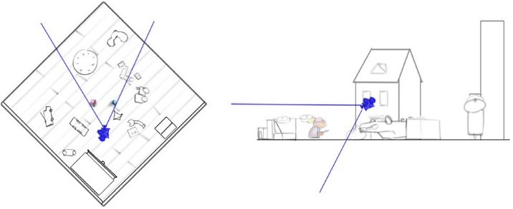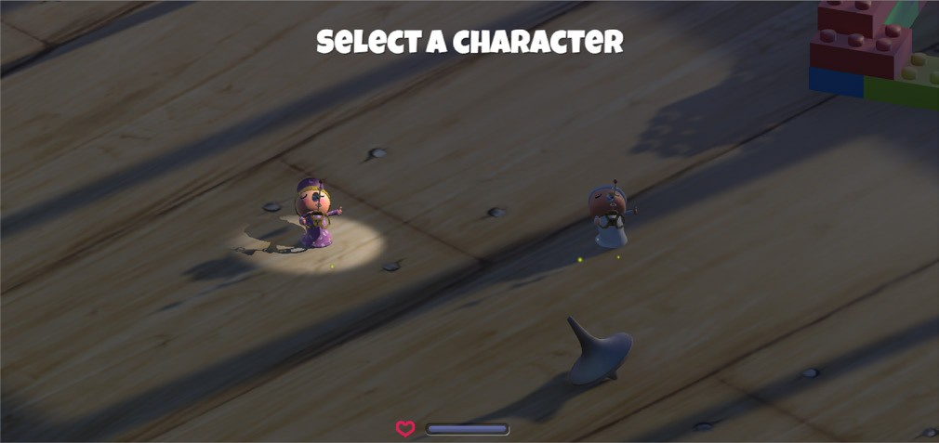

The background will be seen from a 3/4 perspective but for convenience it will be rotated by 90 degrees so that the camera can use the global coordinate system.

The camera will not turn when the Player does, so we get to see him/her from different angles as the scene maintains the same camera view.

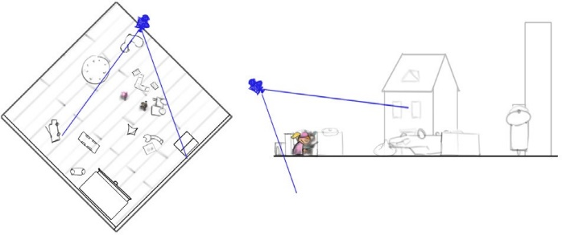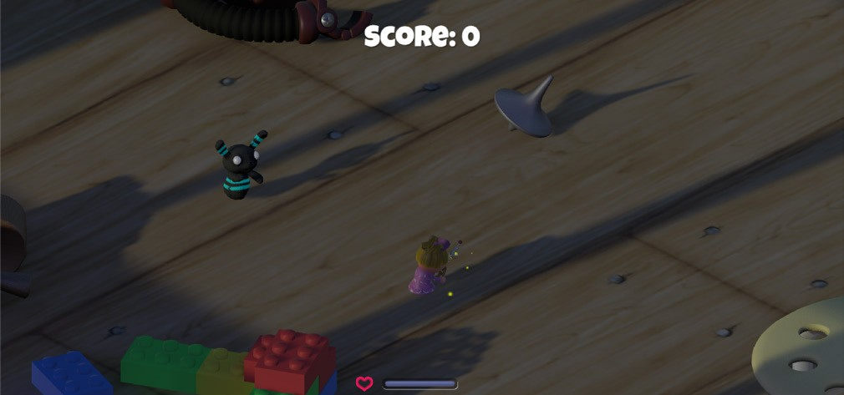

# Bibliografía y Referencias

# Attack of the Killer Tomatoes: <https://en.wikipedia.org/wiki/Attack_of_the_Killer_Tomatoes>